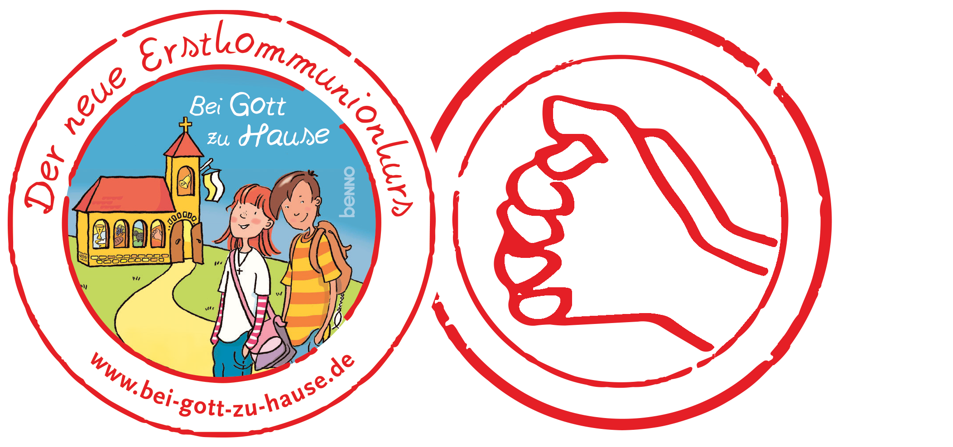
Liebe Eltern,

Kinderhände strecken sich nach Ihnen als Mutter oder Vater aus. Sie suchen Nähe, Liebe, Zuwendung, Aufmerksamkeit. Die ausgestreckten Hände Ihres Kindes werden Sie immer wieder dazu bringen, Ihr Kind in die Arme zu schließen. Sie sind Ausdruck einer tragenden Beziehung.
Sie als Eltern haben Ihrem Kind vielleicht schon früh die Hände zum Gebet gefaltet. Ein äußeres Zeichen für eine innere Haltung. Das Falten der Hände zeigt an, dass wir uns Gott anvertrauen wollen, der uns wie eine Mutter oder ein Vater liebt.
Die gefalteten, betenden Hände sind deshalb das Symbol unserer dritten Einheit. Im Gebet tragen wir all das Schöne und Schwere unseres Alltags vor Gott. Den Dank, die Bitte, das Lob.Wir können und dürfen alles vor Gott tragen, ihn Vater nennen und auf seine liebende Zuwendung hoffen. Diese starke Erfahrung wünschen wir den Kommunionkindern. Deshalb üben wir im Kommunionunterricht, aus dem Herzen heraus mit Gott zu sprechen.
Weil es immer wieder Momente gibt, in denen uns die Worte fehlen, ist es hilfreich, auch auswendig gelernte Gebete zu kennen.Wir wissen: Jesus hat seine Jünger das Beten gelehrt. Wir finden diesen Text, das Vaterunser, in der Bibel. Es ist das bekannteste und wichtigste Gebet der Christen.
Vielleicht sprechen Sie in der Familie dieses Gebet in den nächsten Wochen miteinander? Oder Sie blicken am Abend mit Ihrem Kind auf den Tag zurück: Was war gut? Was ist mir nicht gelungen? Wofür möchte ich Gott danken und für wen möchte ich bitten?
Wir wünschen Ihnen für die kommende Zeit viele gemeinsame Gebetserfahrungen.

Es grüßen Sie herzlich

